Министерство образования и науки Российской Федерации

Севастопольский государственный университет

Кафедра ИС

Отчет

По дисциплине: “Платформа 1С”

Лабораторная работа №1

“Исследование методов администрирования 1С: Предприятие 8”

Выполнил:

ст.гр. ИС/б-17-2

Волобуев Ю.С.

Проверил:

Кудашев В.С.

Севастополь

2020

1 ЦЕЛЬ РАБОТЫ

Целью данной лабораторной работы является:

1) Ознакомление с системой автоматизации экономической и организационной деятельности предприятия – «1С: Предприятие 8»;

2) Изучение основных средств администрирования «1С: Предприятие 8».

2 ПОСТАНОВКА ЗАДАЧИ

1. Произвести добавление новой информационной базы.

2. Создать подсистемы справочников и документов.

3. Создать роли. Для каждой роли описать набор прав на выполнение действий над объектами базы данных и над всей конфигурацией в целом.

4. Создать пользователей информационной базы. Поставить в соответствие роли, которые существуют в конфигурации базы данных.

5. Запустить систему в режиме предприятия под каждым из пользователей, проверить работу прав доступа. Проконтролировать список активных пользователей.

6. Ознакомиться с текущей настройкой журнала регистрации. Установить режим «Регистрировать ошибки, предупреждения, информацию, примечания». В режиме предприятия произвести какие-либо действия (создать новый документ, изменить существующие документы). Проконтролировать регистрацию в журнале.

7. Произвести выгрузку информационной базы, используя встроенные средства.

8. Создать пустую информационную базу. Восстановить данные из резервной копии (выгрузки, сделанной в предыдущем пункте).

9. Произвести тестирование и исправление информационной базы.

|  |  |  |  |  |  |  |  |
| --- | --- | --- | --- | --- | --- | --- | --- |
| № | Предметная область | Подсистема справочников | | Подсистема документов | | Пользователи | |
| Подсистема | Справочники | Подсистема | Документы | Доступные роли | Пользователи |
| 5 | Управление персоналом | Структура предприятия  Кадры | Организации  Подразделения  Сотрудники | Учет кадровой информации | Прием на работу  Штатное расписание | Администратор | Администратор |
| Инспектор по кадрам | ФИО студента |

3 ХОД РАБОТЫ

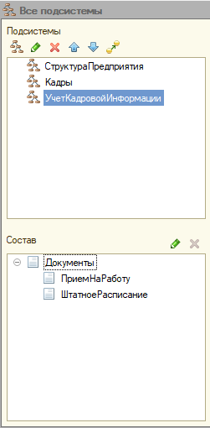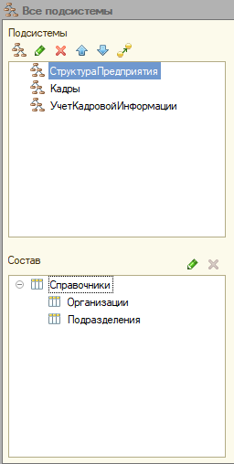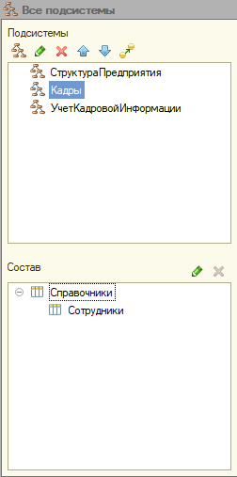1. Создадим подсистемы справочников и документов.

Рисунок 1 – Подсистемы справочников и документов

2. Создадим роли и присвоим им соответствующие права.

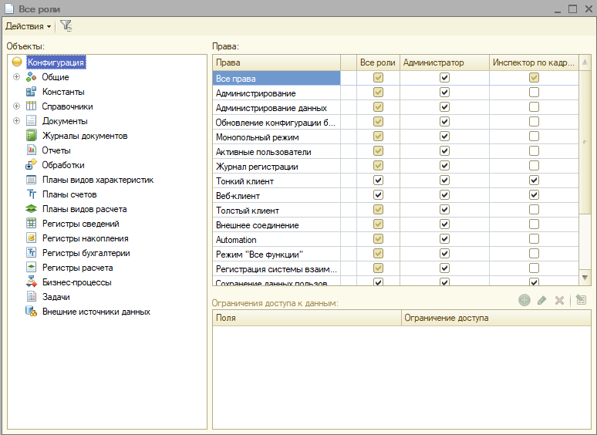

Рисунок 2 – Окно “Все роли”

3. Создадим пользователей информационной базы.

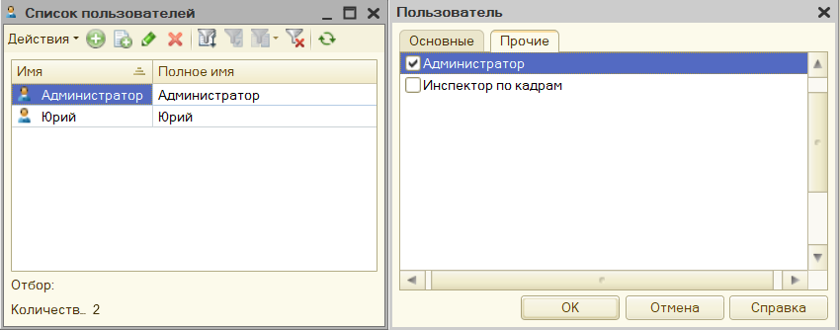

Рисунок 3 – Пользователь “Администратор”

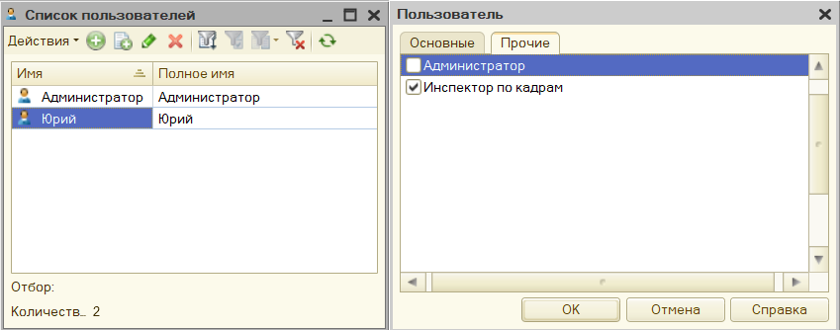

Рисунок 4 – Пользователь “Юрий” (ФИО студента)

4. Запустим систему под каждым из пользователей и проверим ограничение прав доступа.

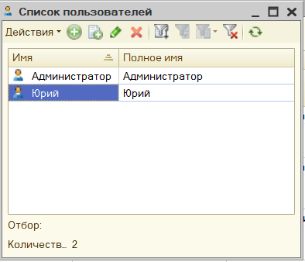

Рисунок 5 – Список активных пользователей

Войдем под ролью Инспектора по кадрам. Видим, что для данной роли не доступна подсистема “Структура предприятия” и для подсистемы “Учет кадровой информации” недоступен документ “Штатное расписание”.

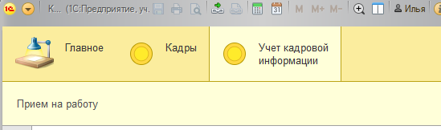

Рисунок 6 – Вход под ролью Инспектор по кадрам

Войдя под ролью Администратор становятся доступны все подсистемы.

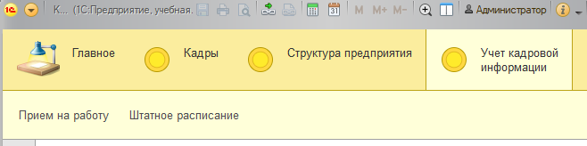

Рисунок 7 – Вход от имени Администратора

5. Установим фильтры отбора в окне журнала регистрации и воспроизведем создание, изменений и удаление элементов в списке.

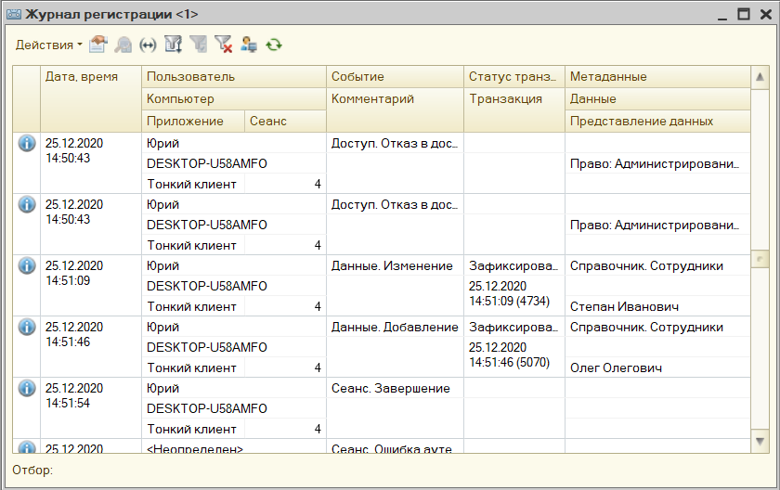

Рисунок 8 – Журнал регистрации

6. Произведем выгрузку информационный базы, создадим новую и восстановим данные из резервной копии.

Этап 1: Перейдем в Администрирование -> Выгрузить информационную базу.

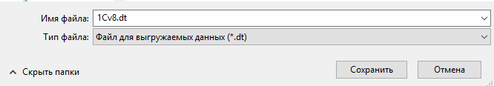

Рисунок 9 – Этап 1: Сохранение базы

Этап 2: Создадим новую информационную базу.

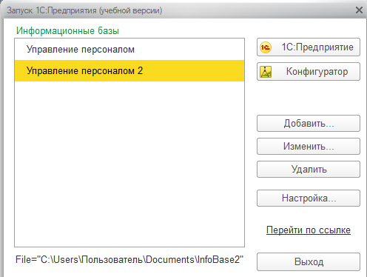

Рисунок 10 – Этап 2: Создание новой базы

Этап 3: Перейдем в Администрирование -> Загрузить информационную базу.

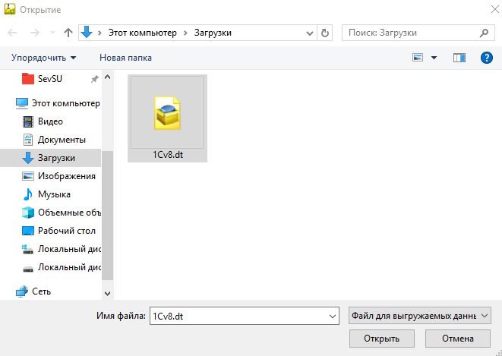

Рисунок 11 – Восстановление информационной базы

7. Произведем тестирование и исправление информационной базы. Для этого перейдем в Администрирование -> Тестирование и исправление.

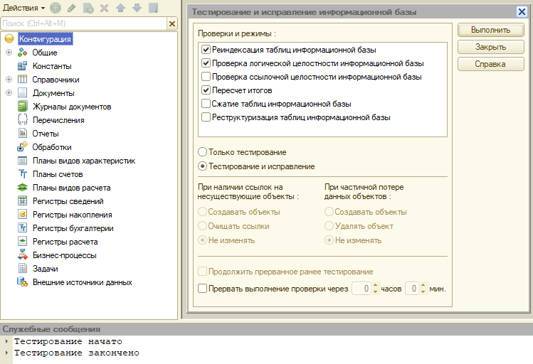

Рисунок 12 – Результат выполнение тестирования и исправления

ВЫВОД

В ходе выполнения лабораторной работы было проведено ознакомление с системой автоматизации экономической и организационной деятельности предприятия – «1С: Предприятие 8». Были изучены основные средства администрирования. Созданы подсистемы справочников и документов. Созданы пользователи с ролями “Администратор” и “Инспектор по кадрам”, выданы соответствующие права. Произведена выгрузка информационной базы с дальнейшим восстановлением в новой базе. С использованием встроенных средств было произведено тестирование и исправление информационной базы.